LESNÉ CICAVCE

Meno a priezvisko:............................................ Trieda:..........................

1. Doplň:

Cicavce sa rozmnožujú tak, že .............................................., ktoré sa živia

materinským mliekom. Telo majú pokryté .................................., ktorá im pomáha

udržiavať ...................................................... Dýchajú ......................................

2. Uveď názvy cicavcov:

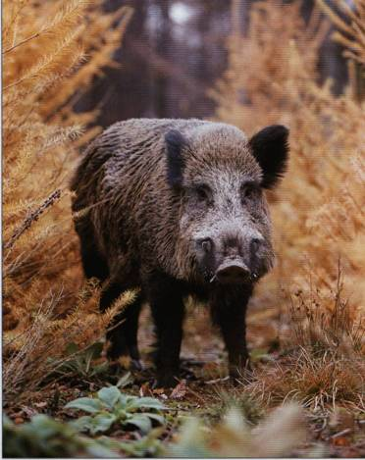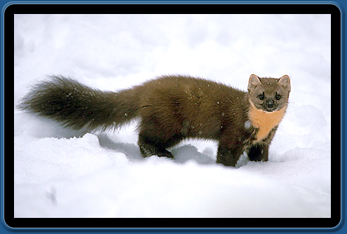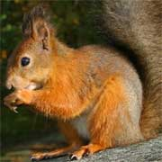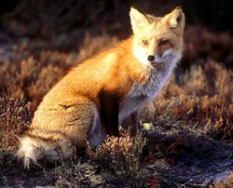

.......................... ............................. ............................... ...................................

3. Farebnými ceruzami podčiarkni cicavce podľa potravy:

Jeleň, líška. veverica, srnec, kuna, sviňa divá, jazvec, zubor, muflón, vlk,

zubor, medveď.

4. Uveď názov cicavca a napíš, čím sa líši samec od samice:

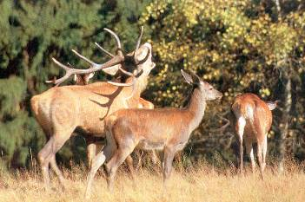

Nazýva sa ............................................................... Samec .....................................

Samica ............................. . Líšia sa tým, že ..................................................

.................................................................

5. Uveď názvy cicavcov a doplň text:
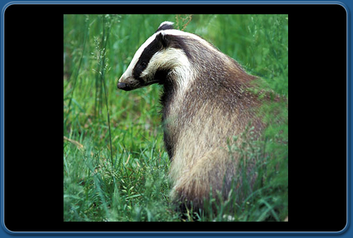 č.1 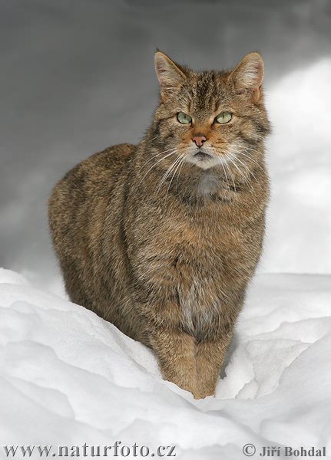 č.2

č.1 Nazýva sa..........................................Zimu...................................Živí sa...........

.................................................Je.................................................živočích.

č.2 Názov cicavca je .........................................Patrí medzi ........................................

6. Doplň:

Patrí medzi ..................................... cicavce. Cez deň odpočíva, v noci ....................

Živí sa ..................................... . Žije ....................................., na opustených

miestach, vo vežiach...............................

7. Podčiarkni cicavca, ktorý zimu neprespáva:

Medveď, líška, jazvec, netopier, svišť.

8. Ktorý cicavec nepatrí medzi kopytníky?

Medveď, srnec, veverička, jeleň, netopier.



